1、电话号码中带有#号的在web界面无法播放,但可以下载，而电话机里可以播放。

2、更改浏览器显示百分比，会出现错位的现象 (在ie8浏览器下，当把显示百分比从100%改成105%，会出现错位，而从105%改成110%，又正常显示）
因为ie6不支持网页缩放功能，所以ie6中不会出现错位问题。
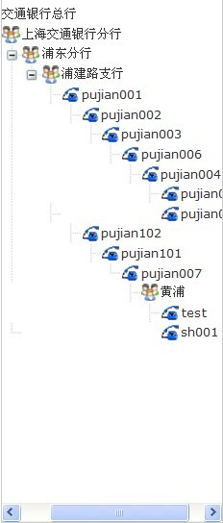
3、名称不统一(客户端：通话记录界面搜索条件通话类型有日常沟通、销售、其他三个选项 web：录音资料里的检索条件通化类型有普通、销售、其他）

4、ie6浏览器下无法导出Excel表格（点击导出EXCEL，出现一个提示窗口讯问：您确定要导出到excel 吗？我们点击确定，然后就窗口消失，也没有出现另存为窗口，）
5、导出的客户统计表平均通话时间一栏显示以秒为统计单位，不够直观 （web界面下客户统计表时分秒都能显示出来，而导出来的客户统计表把时分秒统统换算成秒来显示，而且导出来的客户统计表平均值显示为0）
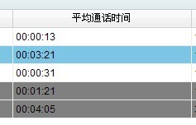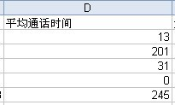
6、在修改备注时 会出现格式错开的问题！但是一刷新就好了
